NDREQJE GABIMI

Shtojcat e munguara të vendimit nr. 299, datë 8.4.2015 “Për miratimin e rregullores për dhënien e autorizimit të tregtimit të barnave e të klasifikimit të tyre në Republikën e Shqipërisë”, botuar në Fletoren Zyrtare nr. 61, datë 22 prill 2015, faqe 2659.
AKBPM FORMULAR APLIKIMI Nr. 1
AKBPM MA Form Nr. 1 SHTOJCA II

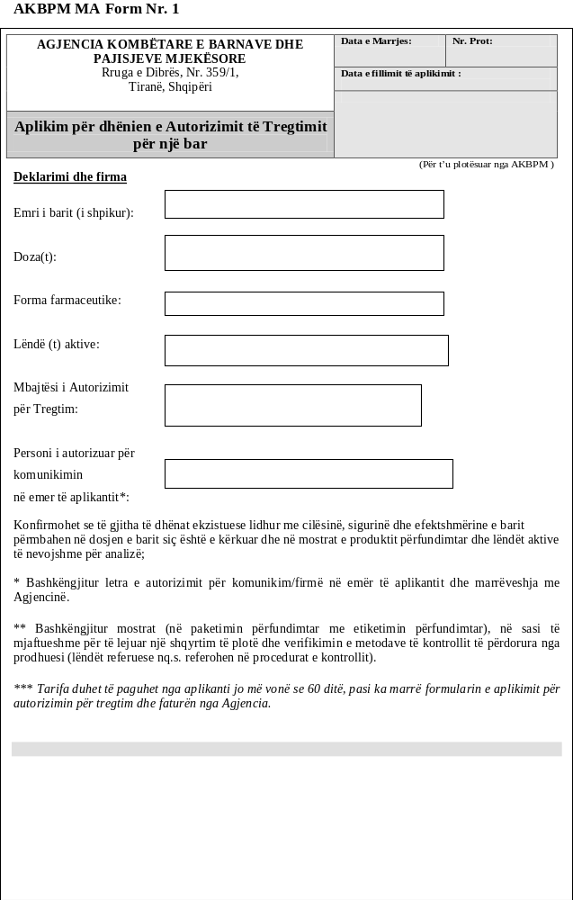

AKBPM FORMULAR APLIKIMI Nr. 1
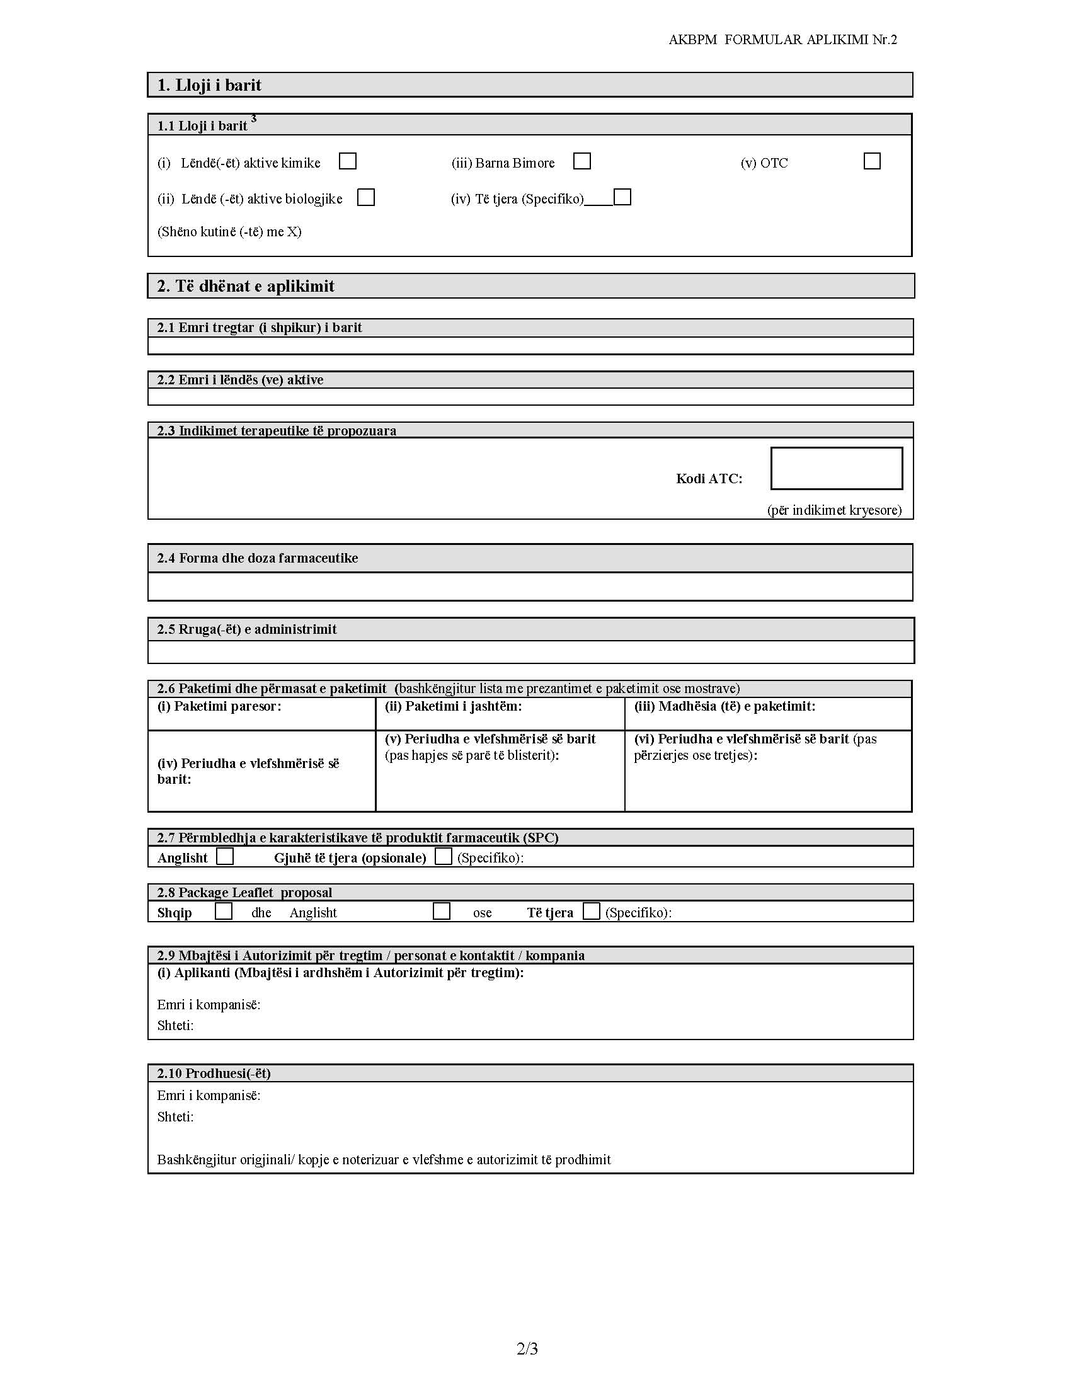

AKBPM FORMULAR APLIKIMI Nr. 1

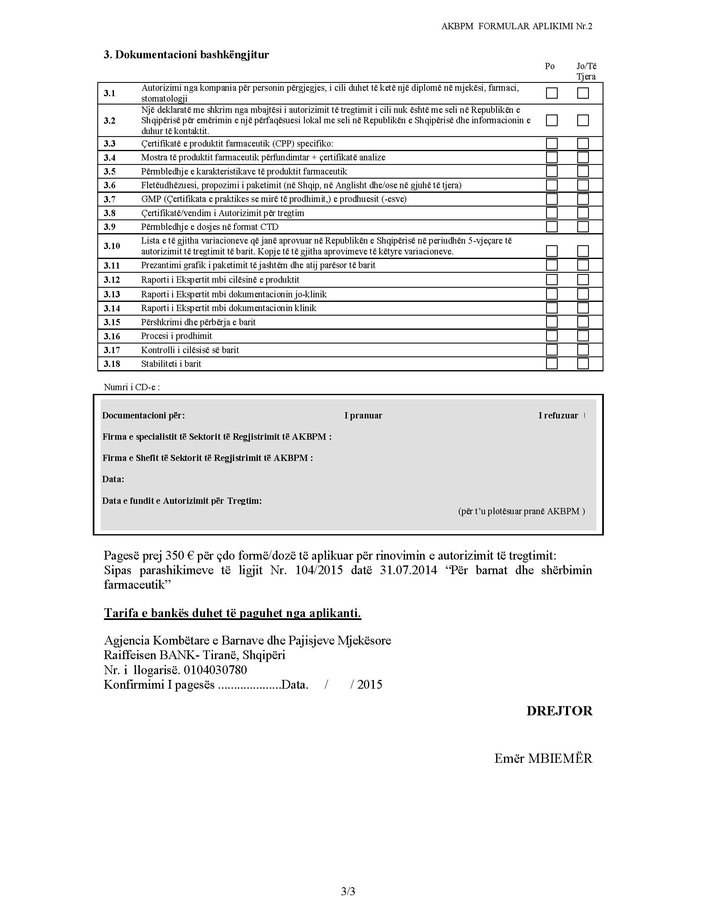

AKBPM FORMULAR APLIKIMI Nr. 2
AKBPM MA Form Nr. 2 SHTOJCA III

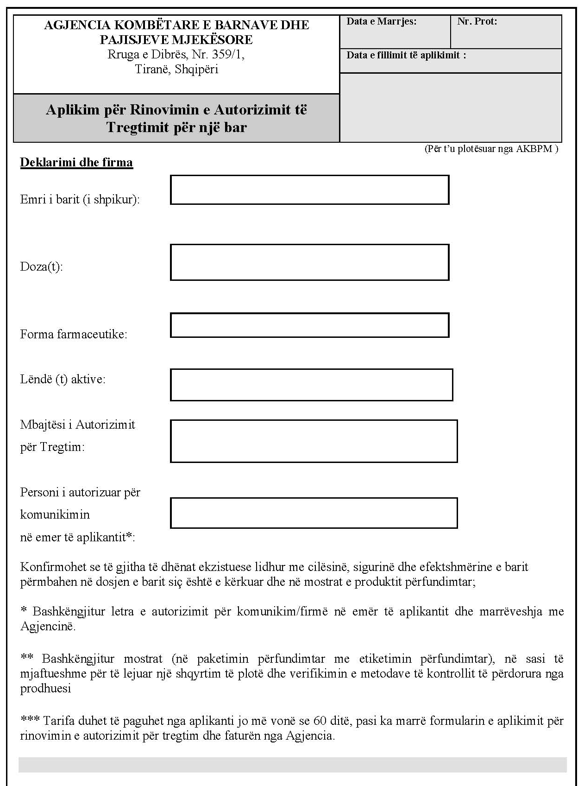

AKBPM MA Form Nr. 3 SHTOJCA IV
